BỘ GIÁO DỤC VÀ ĐÀO TẠO**TRƯỜNG ĐẠI HỌC SƯ PHẠM KỸ THUẬT TP. HỒ CHÍ MINH**

**BÁO CÁO TỔNG KẾT**

**ĐỀ TÀI NGHIÊN CỨU KHOA HỌC CỦA SINH VIÊN**

**THIẾT KẾ VÀ THI CÔNG ROBOT NHỆN DI CHUYỂN TỰ ĐỘNG HOẶC ĐIỀU KHIỂN BẰNG ĐIỆN THOẠI**

**MÃ SỐ: SV2024-161**

**CHỦ NHIỆM ĐỀ TÀI: NGÔ TRỌNG NGHĨA**

**TP Hồ Chí Minh, tháng 10 năm2024**

BỘ GIÁO DỤC VÀ ĐÀO TẠO**TRƯỜNG ĐẠI HỌC SƯ PHẠM KỸ THUẬT TP. HỒ CHÍ MINH**

**BÁO CÁO TỔNG KẾT**

**ĐỀ TÀI NGHIÊN CỨU KHOA HỌC CỦA SINH VIÊN**

**THIẾT KẾ VÀ THI CÔNG ROBOT NHỆN DI CHUYỂN TỰ ĐỘNG HOẶC ĐIỀU KHIỂN BẰNG ĐIỆN THOẠI**

**Mã số: SV2024-161**

Thuộc nhóm ngành khoa học: Kỹ Thuật

SV thực hiện: Ngô Trọng Nghĩa Nam, nữ: Nam

Dân tộc: Kinh

Lớp, Khoa: 21119CL1 – Khoa Điện-Điện Tử Năm thứ: 4/4

Ngành học: : CNKT Máy Tính

Giảng viên hướng dẫn: ThS. Huỳnh Hoàng Hà

**TP Hồ Chí Minh, tháng 10 năm 2024**

**MỤC LỤC**

CHƯƠNG 1 1

TỔNG QUAN VỀ ĐỀ TÀI 1

**1.1. LÝ DO CHỌN ĐỀ TÀI** 1

**1.2. MỤC TIÊU ĐỀ TÀI** 1

**1.3. NỘI DUNG NGHIÊN CỨU** 1

**1.4. GIỚI HẠN** 2

**1.5. BỐ CỤC** 2

CHƯƠNG 2 4

CƠ SỞ LÝ THUYẾT 4

**2.1. TỔNG QUAN VỀ PHƯƠNG PHÁP DI CHUYỂN** 4

**2.1.1. Giới thiệu về tọa độ Descartes** 4

**2.1.2. Giới thiệu về tọa độ cực** 4

**2.1.3. Phương pháp quy đổi mô hình toán học sang góc quay servo.** 6

**2.2. GIỚI THIỆU VỀ GIAO THỨC BLUETOOTH** 8

**2.3. TỔNG QUAN VỀ ĐIỀU CHẾ ĐỘ RỘNG XUNG** 9

**2.4. GIỚI THIỆU PHẦN CỨNG SỬ DỤNG** 10

**2.4.1. ESP32 Dev Module** 10

**2.4.2. Servo SG90 180** 14

**2.4.3. Pin lithium 18650 Ion 3.7V** 14

**2.4.4. Mạch sạc pin lithium 2A typeC** 15

**2.5. GIỚI THIỆU PHẦN MỀM SỬ DỤNG** 16

**2.5.1. Arduino IDE** 16

**2.5.2. Altium Designer** 16

**2.5.3. MIT App Inventor** 16

CHƯƠNG 3 16

THIẾT KẾ HỆ THỐNG 16

**3.1. GIỚI THIỆU** 16

**3.2. SƠ ĐỒ KHỐI HỆ THỐNG** 16

**3.2.1 Sơ đồ khối** 16

**3.2.2. Chức năng từng khối** 16

**3.3. SƠ ĐỒ NGUYÊN LÝ MẠCH** 16

**3.4. THIẾT KẾ PHẦN MỀM** 16

**3.4.1. Hoạt động hệ thống** 16

**3.4.2. Chức năng đi thẳng** 16

**3.4.3. Chức năng đi lùi** 16

**3.4.4. Chức năng xoay trái** 16

**3.4.5. Chức năng xoay phải** 16

**3.4.6. Chức năng vẫy tay chào** 17

**3.4.7. Chức năng đứng** 17

**3.4.8. Chức năng ngồi** 17

**3.4.9. Giao diện ứng dụng điều khiển trên Android** 17

CHƯƠNG 4 18

THI CÔNG HỆ THỐNG 18

**4.1. GIỚI THIỆU** 18

**4.2. MÔ HÌNH PHẦN CỨNG** 18

**4.3. GIAO DIỆN PHẦN MỀM** 18

**4.3.1. Chương trình ESP32** 18

**4.3.2. Ứng dụng điều khiển trên Android** 18

**4.4. HƯỚNG DẪN SỬ DỤNG** 20

**4.4.1. Trên mô hình** 20

**4.4.2. Trên ứng dụng di động** 20

CHƯƠNG 5 21

KẾT QUẢ 22

CHƯƠNG 6 22

KẾT LUẬN VÀ HƯỚNG PHÁT TRIỂN 23

**6.1. KẾT LUẬN** 23

**6.2. HƯỚNG PHÁT TRIỂN** 23

TÀI LIỆU THAM KHẢO 23

PHỤ LỤC 23

DANH MỤC HÌNH ẢNH

**DANH MỤC BẢNG BIỂU**

**DANH MỤC NHỮNG TỪ VIẾT TẮT**

BỘ GIÁO DỤC VÀ ĐÀO TẠO

**TRƯỜNG ĐH SƯ PHẠM KỸ THUẬT TP.HCM**

**THÔNG TIN KẾT QUẢ NGHIÊN CỨU CỦA ĐỀ TÀI**

**1. Thông tin chung:**

- Tên đề tài: Thiết kế và thi công robot di chuyển tự động hoặc điều khiển bằng điện thoại.

- Chủ nhiệm đề tài: Ngô Trọng Nghĩa Mã số SV: 21161155

- Lớp: 21119CL1 Khoa: Điện-Điện tử

- Thành viên đề tài:

|  |  |  |  |  |
| --- | --- | --- | --- | --- |
| **STT** | **Họ và tên** | **MSSV** | **Lớp** | **Khoa** |
| 1 | Đàm Thuận An | 21119325 | 21119CL1 | Điện-Điện tử |
| 2 | Nguyễn Phước Dư | 21119327 | 21119CL1 | Điện-Điện tử |
| 3 | Ngô Trọng Nghĩa | 21161155 | 21119CL1 | Điện-Điện tử |
| 4 | Hồng Lý Trung Nhân | 21119109 | 21119CL1 | Điện-Điện tử |
| 5 | Đỗ Trần Tuấn Vũ | 21119162 | 21119CL1 | Điện-Điện tử |

- Người hướng dẫn: ThS. Huỳnh Hoàng Hà

**2. Mục tiêu đề tài:**

Thiết kế và thi công robot nhện có thể được điều khiển bằng điện thoại và phát triên phần mềm trên hệ điều hành Android với mục đích điều khiển robot. Mô hình này sẽ dựa trên các mô hình toán học để có thể di chuyển được cũng như là kết hợp với giao thức bluetooth để điều khiển robot một cách hiệu quả. Mô hình này sẽ được ứng dụng nhiều trong các môi trường chật hẹp cũng như là các môi trường có không khí không tốt nhằm thay thế con người làm những việc tại môi trường đó.

**3. Tính mới và sáng tạo:**

Về mong muốn điểm mới của đề tài sẽ là kết hợp cả hai tính năng di chuyển tự động và điều khiển bằng điện thoại và mong muốn chuyển đổi giữa các chế độ này sang chế độ các một cách linh hoạt, nhưng hiện tại nhóm chưa thể thực hiện được chức năng có thể di chuyển tự động và mong muốn nó sẽ được hiện thực hóa trong tương lại. Về các chức năng cơ bản là di chuyển cũng như có thể điều khiển bằng điện thoại thông qua giao thức bluetooth và ứng dụng có thể chạy trên hệ điều hành Android.

**4. Kết quả nghiên cứu:**

Nghiên cứu và phát triển robot nhện 4 chân:

+ Nghiên cứu hoạt động của servo để điều khiển các khớp chân với các chức năng di chuyển cơ bản.

+ Nghiên cứu phát triển mobile app để điều khiển robot nhện từ xa thông qua giao thức Bluetooth.

**5. Đóng góp về mặt giáo dục và đào tạo, kinh tế - xã hội, an ninh, quốc phòng và khả năng áp dụng của đề tài:**

Kết quả nghiên cứu của đề tài này sẽ góp phần cho các công cuộc thám hiểm cũng như về công nghiệp robot ngày càng có cơ hội được sử dụng nhiều hơn trong tương lai.

Sản phẩm của đề tài này được nghiên cứu là để thay thế con người có thể tham quan các môi trường khó khăn mà con người khó đáp ứng được như môi trường chật hẹp, khí độc,...

**6. Công bố khoa học của sinh viên từ kết quả nghiên cứu của đề tài:**

Không có công bố khoa học của sinh viên từ kết quả nghiên cứu của đề tài.

Ngày tháng năm 2024

**SV chịu trách nhiệm chính thực hiện đề tài**

*(kí, họ và tên)*

**Nhận xét của người hướng dẫn về những đóng góp khoa học của SV thực hiện đề tài:**

................................................................................................................................................................................................................................................................................................................................................................................................................................................................................................................................................................................................................................................................................................................................................................................................................................................................................................................................................................................................................................................................................................................................................................................................................................................................................................................................................................................................................................................................................................................................................................................................................................................................................................................................................................................................................................................................................................................................................................................................................................................................................................................................................................................................................................................................................................................................................................................................................................................................................................................................................

Ngày tháng năm 2024

**Giảng viên hướng dẫn**

*(kí, họ và tên)*

CHƯƠNG 1

**TỔNG QUAN VỀ ĐỀ TÀI**

1. **LÝ DO CHỌN ĐỀ TÀI**

Trong xã hội ngày nay, robot đang ngày càng được phổ biến trong hầu hết các lĩnh vực như là trong công nghiệp, nông nghiệp, cũng như là công nghệ,…Robot đều có thể đáp ứng được những công việc mà con người muốn. Với một thời đại tự động hóa đang phát triển rất mạnh, thì robot cũng vẫn là một chủ đề được rất nhiều người quan tâm với mục đích tự động hóa mọi việc, cũng như việc đó thì có thể có hoặc không thể đáp ứng từ con người, chẳng hạn như là thám hiểm một môi trường khí độc, môi trường chật hẹp, hoặc là môi trường khó khăn khác,…Vì thế, để đáp ứng được điều đó, tác giả chọn đề tài “Thiết kế và thi công robot di chuyển tự động hoặc điều khiển bằng điện thoại” với mục đích ứng dụng trong các môi trường mà con người khó đáp ứng được điều kiện môi trường đó.

1. **MỤC TIÊU ĐỀ TÀI**

Thiết kế và thi công robot nhện có khả năng di chuyển ở nhiều loại địa hình khác nhau, những môi trường không khí khác nhau.

Phát triển ứng dụng di động trên Android để có thể điều khiển robot thông qua Bluetooth.

1. **NỘI DUNG NGHIÊN CỨU**

* Tìm kiếm tài liệu, phân tích chức năng hệ thống.
* Xây dựng phần cứng hệ thống.
* Viết chương trình điều khiển phần mềm.
* Kiểm thử chức năng và điều chỉnh phù hợp.
* Viết báo cáo tổng kết.

1. **GIỚI HẠN**

Ở đề tài này, tác giả đã thu hẹp phạm vi sử dụng cũng như các chức năng của mô hình như:

* Chỉ sử dụng mô hình này ở các địa hình trên cạn với quy mô phù hợp với kích thước thực tế của mô hình. Không sử dụng mô hình này ở các địa hình không phù hợp như là dưới nước, các địa hình gồ ghề với mức độ không thể đáp ứng của mô hình,…
* Chỉ tập trung nghiên cứu các chức năng cơ bản mà một robot nên có chẳng hạn như là di chuyển thẳng, lùi, trái, phải,…

1. **BỐ CỤC**

Bố cục được chia làm 6 chương:

**Chương 1: Tổng quan về đề tài**

Giới thiệu vấn đề thực tế mà đề tài giải quyết được, nêu lý do chọn chủ đề, đặt mục tiêu nghiên cứu, trình bày nội dung chi tiết, xác định giới hạn nghiên cứu và mô tả cấu trúc của báo cáo.

**Chương 2: Cơ sở lý thuyết**

Tập trung vào các kiến thức lý thuyết có liên quan ảnh hưởng đến chức năng phần cứng và phần mềm được sử dụng trong đề tài.

**Chương 3: Thiết kế hệ thống**

Dựa trên các kiến thức lý thuyết đã được trình bày, chương này mô tả quá trình thiết kế hệ thống thông qua sơ đồ khối, mô tả lưu đồ của từng chức năng trong hệ thống và hiện thựa hóa trên mô hình.

**Chương 4: Thi công hệ thống**

Chương này bao gồm việc thực hiện thiết kế mạch PCB, quy trình lắp đặt mô hình, sử dụng phần mềm cùng với mô tả chi tiết hướng dẫn sử dụng cả phần cứng lẫn phần mềm.

**Chương 5: Kết quả**

Tổng hợp kết quả và kiểm chức chức năng để đánh giá độ chính xác và khả năng ứng dụng của thiết bị.

**Chương 6: Kết luận và Hướng phát triển**

Đưa ra kết luận về đề tài và đề xuất các hướng phát triển cho đề tài trong tương lai.

CHƯƠNG 2

**CƠ SỞ LÝ THUYẾT**

1. **TỔNG QUAN VỀ PHƯƠNG PHÁP DI CHUYỂN**
2. **Giới thiệu về tọa độ Descartes**

Là vị trí của một điểm trên mặt phẳng được xác định dựa trên cặp số tọa độ x và y. Trong đó, giá trị của x và y lần lượt nằm trên 2 đường thẳng vuông góc với nhau. Điểm giao nhau của hai đường thẳng là gốc tọa độ. Tọa độ của điểm trên mặt phẳng được viết P(x, y), trong đó x là hoành độ, y là tung độ của điểm.

Trong không gian 3 chiều, tọa độ **Descartes** dựa trên 3 trục vuông góc với nhau từng đôi một. Được xác định bởi P(x, y, z)

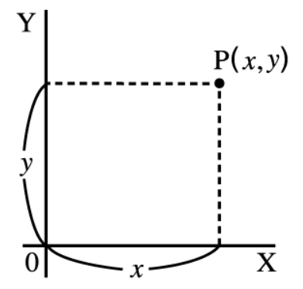

Hình 2.1: Biểu diễn tọa độ trên tọa độ Descartes.

1. **Giới thiệu về tọa độ cực**

Biểu diễn vị trí của một điểm trong không gian hai chiều bằng cách sử dụng hai thông số chính: bán kính (radius) và góc (angle).

Bán kính(r) là khoảng cách từ điểm đó đến gốc O, góc (θ) tạo bởi đường thẳng từ O đến điểm đó và hướng gốc cho trước.

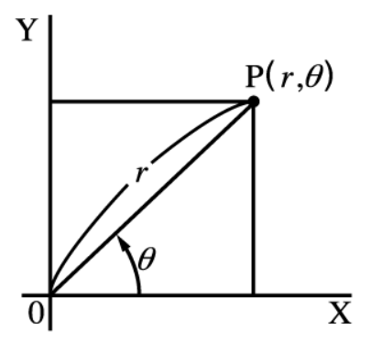

Hình 2.2: Biểu diễn tọa độ trên tọa độ cực.

**Chuyển đổi giữa tọa độ Descartes sang tọa độ Cực:**

Quy đổi từ tọa độ vuông góc(x , y) sang tọa độ cực(r , θ) bằng cách sử dụng các công thức chuyển đổi:

r =

θ = tan-1 (

**Định lý cosin trong tam giác:**

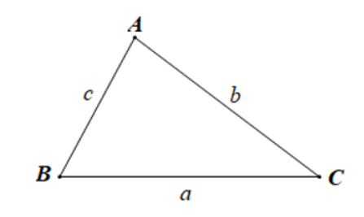

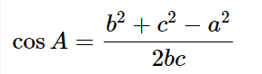

Hình 2.3: Công thức định lý cosin trong tam giác.

Atan2(x, y) = góc của arctan y/x

1. **Phương pháp quy đổi mô hình toán học sang góc quay servo.**

Servo motor 180 có thể điều chỉnh góc quay dựa trên việc điều chỉnh độ rộng xung. Trong code, để có thể điều khiển độ quay của servo theo ý muốn, chúng ta cần truyền vào tham số tọa độ ta muốn tương ứng.

Vì servo 180 chỉ có giới hạn quay từ 0 đến 180 (khác với servo 360 có thể quay tròn) vì vậy cần hiểu nguyên lý để có thể truyền tọa độ cho servo hoạt động theo ý muốn.

Nguyên lý truyền tọa độ cho điều khiển servo để điều khiển di chuyển của chân:

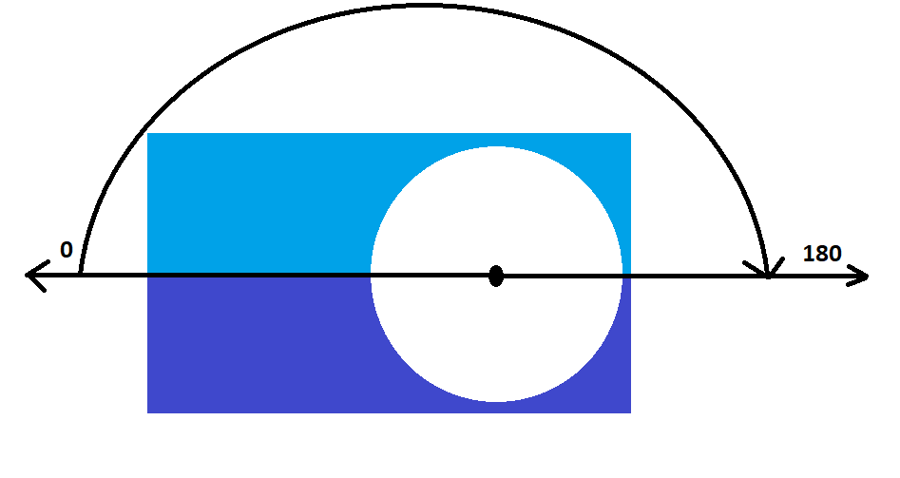

Hình 2. 4: Mô tả góc quay của Servo.

Với servo như hình:

+ Servo 180 có thể quay góc từ 0 đến 180 độ.

+ Trục 0 độ và 180 độ, chiều dương của trục quay.

Ta có các trường hợp sau:

Trường hợp 1: Ta có đoạn chân muốn di chuyển với các thông số như hình:

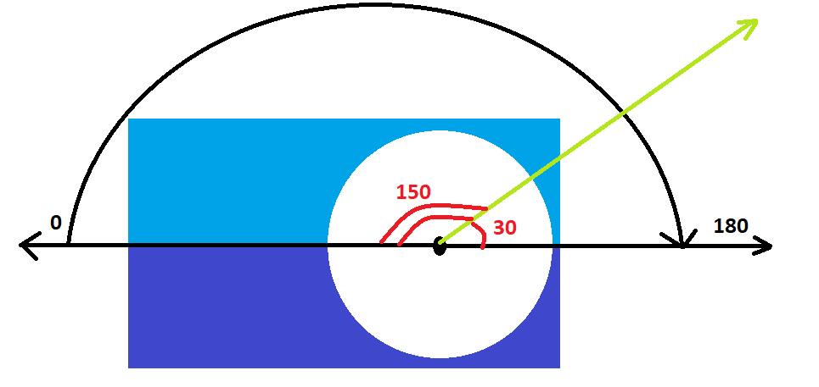

Hình 2. 5: Mô tả góc quay 150 độ của Servo.

Với trường hợp này, để đoạn chân di chuyển đến vị trí đó thì thông số cần truyền cho servo là 150.

Trường hợp 2: Cũng với đoạn chân đó và ta muốn di chuyển đoạn chân như trường hợp 1, tuy nhiên đoạn chân này lại gắn bên nửa còn lại của servo:

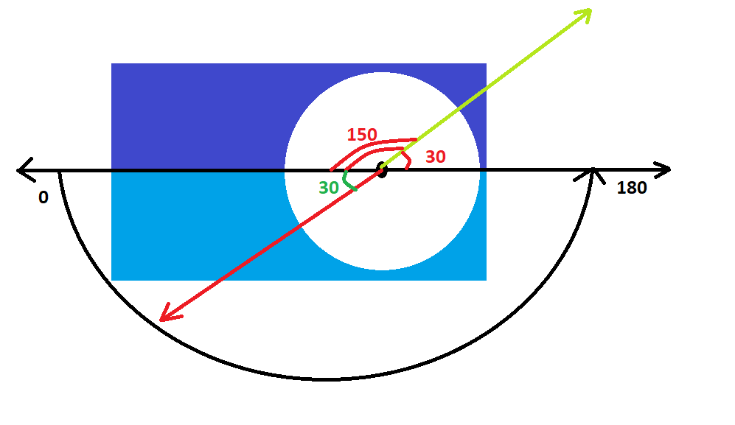

Hình 2. 6: Mô tả góc quay đối xứng của Servo.

Với trường hợp này, để đoạn chân di chuyển với vị trí như trường hợp 1, ta không thể truyền cho servo thông số là 180+30 = 210 (vì là servo chỉ quay được 180). Bằng cách lấy đối xứng qua điểm, thông số ta phải truyền vào cho servo để hoạt động là 30.

Điều này cho thấy để có thể điều khiển nhiều servo 180 cùng 1 lúc ta cần đồng bộ hệ trục cho các servo và truyền thông số cho servo cho phù hợp.

1. **GIỚI THIỆU VỀ GIAO THỨC BLUETOOTH**

Bluetooth là chuẩn kết nối không dây trong tầm gần thường là khoảng 10m ở băng tần 2.4GHz và cũng khá gần với chuẩn Wifi 2.4GHz hiện nay.

Về nguyên lý thì bluetooth sử dụng sóng radio trong băng tần 2.4GHz để truyền nhận dữ liệu không dây. Mỗi thiết bị sử dụng bluetooth luôn có một địa chỉ MAC riêng biệt để phân biệt với nhau giúp nhận diện cũng như để kết nối các thiết bị khác nhau.

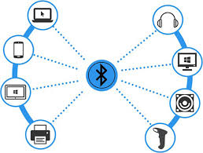

Hình 2. 7: Sơ đồ mô tả giao thức Bluetooth.

**Ưu điểm của bluetooth:** bảo mật tốt cùng với các phương pháp mã hóa dữ liệu và dễ dàng kết nối.

**Nhược điểm của bluetooth:** Bị giới hạn phạm vi hoạt trong khoảng 10m, cũng như là tốc độ truyền trải dữ liệu sẽ không cao như Wifi hoặc các chuẩn không dây khác. Và có một hạn chế khác thì bluetooth cũng đang có vấn đề về mặt tối ưu hóa năng lượng. Nhưng hiện nay thì cũng đã có các chuẩn BLE được ra đời với mục đích sử dụng ít năng lượng hơn với Bluetooth.

**Ứng dụng của bluetooth**: Thường sử dụng để kết nối các thiết bị không dây với các thiết bị cá nhân như là điện thoại và tai nghe, hay điện thoại và các thiết bị khác để truyền dữ liệu.

1. **TỔNG QUAN VỀ ĐIỀU CHẾ ĐỘ RỘNG XUNG**

Điều chế độ rộng xung là một kỹ thuật điều chế được điều khiển điện áp ra dựa trên sự thay đổi về độ rộng của xung hay có thể gọi là thay đổi thời gian điện áp mức cao của tín hiệu.

Điều chế độ rộng xung được điều chế dựa trên nguyên tắc đóng ngắt điện áp theo chu kì và điều chỉnh thời gian đóng ngắt. Linh kiện phổ biến nhất để sử dụng là các linh kiện bán dẫn. Hoạt động bằng cách tạo ra một xung điện một chiều có 2 mức bao gồm mức cao và mức thấp, đồng thời thay đổi thời gian đóng ngắt ở mỗi chu kì xung. Chẳng hạn như là tạo ra một xung có chu kì xung là 1ms, nếu như muốn điều chế độ rộng xung với mức 70% thì thời gian đóng phải là 0.7ms và thời gian ngắt phải là 30% còn lại.

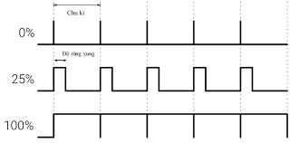

Hình 2. 8: Ví dụ về điều chế độ rộng xung.

Các ứng dụng của điều chế độ rộng xung như:

* Điều khiển động cơ (DC, Servo,…).
* Được ứng dụng trong các hệ thống thông tin vô tuyến.
* Ứng dụng trong chuyển mạch điều khiển tín hiệu bằng tín hiệu số.
* Điều chế mức điện áp khác nhau.

1. **GIỚI THIỆU PHẦN CỨNG SỬ DỤNG**
2. **Module ESP32 NodeMCU LuaNode32 38 Chân**

Module ESP32 NodeMCU LuaNode32 38 Chân là kit thu phát WiFi, Bluetooth dựa trên nền chip WiFi SoC ESP32. Được dùng cho các ứng dụng cần kết nối, thu thập dữ liệu và điều khiển qua sóng Wifi, Bluetooth đặc biệt là các ứng dụng liên quan đến IoT. Có thể dễ dàng sử dụng trực tiếp trình biên dịch của Arduino IDE để lập trình và nạp mã.

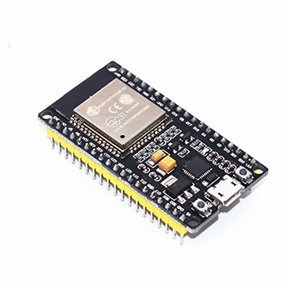

Hình 2.9:Module ESP32 NodeMCU LuaNode32 38 Chân

Hình 2. 10: Sơ đồ chân của Module ESP32 NodeMCU LuaNode32 38 Chân

**Thông số kỹ thuật**

Bảng 2. 1:Bảng thông số kỹ thuật của Module Module ESP32 NodeMCU LuaNode32 38 Chân.

|  |  |
| --- | --- |
| Vi xử lý | LX6 32-bit lõi đơn hoặc lõi kép |
| Điện áp nguồn (USB) | 5V |
| Điện áp cấp (hoạt động tốt) | 3.3V |
| Điện áp cấp (giới hạn) | 3.0V – 3.6V |
| Chân I/O digital | 38 (có 5 chân chỉ làm ngõ vào) |
| Chân Input digital | 5 (GPIO34, GPIO35, GPIO36, GPIO39, EN) |
| Dao động thạch anh | 40MHz |
| Flash | SPI Flash lên đến 32Mbit |
| SRAM | 512 kBytes |
| ROM | 448 kBytes |
| Công suất tiêu thụ | 5μA (hệ thống treo chế độ) |
| Tốc độ xung nhịp | 80 MHz - 240 MHz |
| Kích thước | 2.8 x 5.5 cm |
| Nhiệt độ hoạt động | -40°C – 85°C |

**I/O Pins**

**- GPIO:** Các chân GPIO có thể được cấu hình là đầu vào để đọc các tín hiệu từ nút nhấn, cảm biến, hoặc các tín hiệu từ các thiết bị khác. Và các chân GPIO (trừ chân GPIO34, GPIO35, GPIO36, GPIO39) cũng cho phép sử dụng như các chân đầu ra để điều khiển các thiết bị ngoại vi như LED, động cơ servo, báo động,... thông qua các hàm chính: pinMode(), digitalWrite(), digitalRead().

- **PWM:** Hầu hết các chân GPIO (trừ GPIO6 – GPIO11, GPIO34, GPIO35, GPIO36, GPIO39) có thể được sử dụng để xuất tín hiệu PWM (Điều chế độ rộng xung) thông qua hàm analogWrite().

- **ADC:** Các chân GPIO (0, 2, 4, 12, 13, 14, 15, 25, 26, 27, 32, 33, 34, 35, 36, 39) cho phép đo các tín hiệu Analog từ các cảm biến và chuyển đổi chúng thành giá trị số để xử lý trong các ứng dụng nhúng.

- **DAC:** Các chân GPIO25 và GPIO26 còn có thể được sử dụng để tạo ra các tín hiệu Analog từ các giá trị số, phù hợp cho việc điều khiển các mạch điều tần số, các loại cảm biến, ...

- **UART:** ESP32 cho phép truyền dữ liệu thông qua các chân GPIO3, 16(RX) và chân GPIO1, 17 (TX).

- **I2C:** ESP32 sử dụng các chân I2C (SDA: GPIO21, SCL: GPIO22) để giao tiếp với các thiết bị ngoại vi như cảm biến, màn hình, EEPROM,...thông qua giao thức I2C (giao thức truyền thông nối tiếp sử dụng hai dây để truyền dữ liệu giữa các thiết bị).

- **Deep Sleep:** Một số chân GPIO (0, 2, 4, 12, 13, 14, 15, 25, 26, 27, 32, 33, 34, 35, 36, 39) được sử dụng trong chế độ tiết kiệm năng lượng để đánh thức ESP32 từ giấc ngủ sâu (Deep Sleep).

- **Touch Sensor:** Các chân GPIO4, GPIO0, GPIO2, GPIO15, GPIO13, GPIO12, GPIO14, GPIO27, GPIO33, GPIO32 có thể được sử dụng cho các ứng dụng cảm ứng điện dung.

- **SPI:** Các chân GPIO18, GPIO23, GPIO19, GPIO5 được sử dụng để giao tiếp với các thiết bị ngoại vi như màn hình, cảm biến, thẻ nhớ SD,... thông qua giao thức SPI (giao thức truyền thông nối tiếp đồng bộ, sử dụng nhiều dây để truyền dữ liệu giữa các thiết bị với tốc độ cao).

**Nguồn**

Có ba cách cấp nguồn chính cho ESP32: cổng USB, chân 5V và chân 3V3. Các chân nguồn trên ESP32:

- **5V:** Chấp nhận điện áp ngõ vào từ 5-12V. Tuy nhiên, điện áp này sẽ được bộ điều chỉnh điện áp trên bo mạch chuyển đổi xuống 3.3V để cung cấp cho ESP32.

- **3V3:** Nguồn 3V3 cấp cho chân này phải ổn định và chính xác. Nếu điện áp sai lệch quá mức (+/- 5%) có thể gây hỏng bo mạch hoặc hoạt động không ổn định.

- **USB:** Kết nối ESP32 với máy tính hoặc cấp nguồn thông qua cổng USB. Điều này cho phép nạp chương trình và cấp nguồn cho ESP32.

1. **Servo SG90 180**

Động cơ Servo là một dạng động cơ điện có nguyên lý vô cùng đặc biệt, không giống như các động cơ DC khác, có thể cắm nguồn vào và hoạt động, nhưng Servo thì khác, đây là dạng động cơ chỉ có thể điều khiển bằng kỹ thuật điều chế độ rộng xung (PWM) với góc quay trong khoảnh 0 đến 180 độ. Trên thị trường hiện nay có nhiều loại servo có nhiều kích cỡ và trọng lượng khác nhau.

Động cơ Servo được thiết kế bằng những hệ thống hồi tiếp vòng kín. Tín hiệu ra của động cơ được kết nối với một mạch điều khiển nhỏ. Khi động cơ quay, vận tốc và vị trí sẽ được hồi tiếp về mạch điều khiển này. Trong trường hợp nào đó mà có sự ngăn cản chuyển động quay của động cơ, cơ cấu hồi tiếp sẽ nhận ra rằn tín hiệu chưa đạt được vị trí như đã mong muốn. Mạch này có nhiệm vụ điều chỉnh sai lệch cho động cơ đạt được điểm mong muốn.

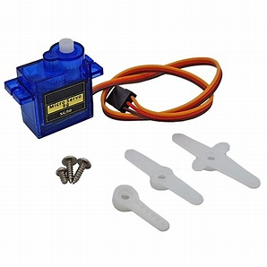

**Thông số kỹ thuật của Servo SG90 180**

|  |  |
| --- | --- |
| Điện áp hoạt động | 4.8-5VDC |
| Lực kéo | 1.6 Kg.cm |
| Trọng lượng | 9g. |
| Tốc độ | 0.12 sec/ 60 deg (4.8VDC) |
| Kích thước | 21x12x22mm |

1. **Pin lithium 18650 Ion 3.7V**

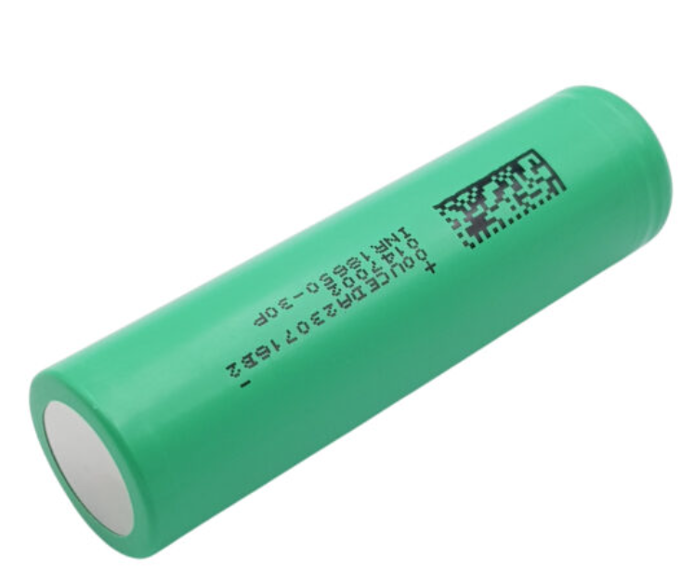

Hình 2. 11. Pin Lithium Ion 3.7 V 6800mAh

**Thông số kỹ thuật:**

Bảng 2. 2: Bảng thông số kỹ thuật của Pin Lithium Ion 3.7V 6800mAh.

|  |  |
| --- | --- |
| Mẫu | 18650 |
| Loại | Pin Li-ion có thể sạc lại |
| Dung lượng | 6800mAh |
| Điện áp định mức | 3.7V |
| Điện áp sạc đầy | 4.2V |
| Số lần sạc xả | 1000 lần |
| Kích thước | 18mm X 65mm |

1. **Mạch sạc pin lithium 2A typeC**

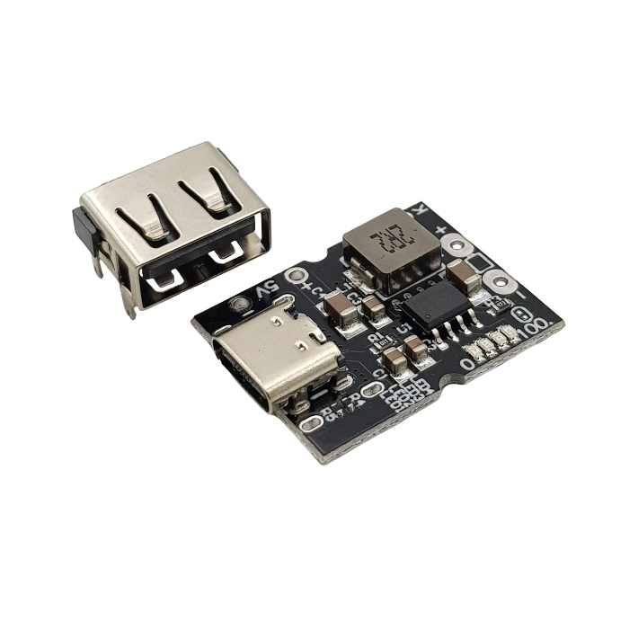

Hình 2.12: Mạch sạc xả pin 18650 typeC

**Thông số kỹ thuật:**

Bảng 2. 3:Bảng thông số kỹ thuật của mạch sạc xả pin 18650 typeC.

|  |  |
| --- | --- |
| Cổng đầu vào | USB Type-C |
| Điện áp ngõ vào | 3.7V |
| Điện áp sạc pin | 4.2VDC (có thể lên tối đa 4.35V) |
| Dòng sạc | 2.4A ±5% |
| Đầu ra | Tiếp điểm 5V hoặc đầu USB A cái |
| Điện áp ngõ ra | ~5V |
| Dòng đầu ra | Tối đa 2A |
| Hiệu Suất | 92.5% ( đối với đầu vào 3.6V, đầu ra 5V 2A) |
| Tăng áp ngõ ra | Ổn định ở mức 5V±0,3V |

**Nguyên lý hoạt động:**

- Chế độ sạc: Khi nguồn điện được kết nối, mạch điều khiển sạc sẽ kiểm tra mức điện áp của pin. Nếu điện áp pin thấp hơn điện áp định mức, mạch sẽ bắt đầu quá trình sạc. Có 2 chế độ sạc:

+ Dòng điện không đổi: Pin sẽ nhận dòng sạc không đổi cho đến khi điện áp pin đạt đến một mức nhất định (thường khoảng 4.2V).

+ Điện áp không đổi: Sau khi đạt đến điện áp không đổi, mạch sẽ chuyển sang chế độ CV. Lúc này, điện áp được giữ ổn định ở 4.2V và dòng sạc sẽ giảm dần cho đến khi pin đạt được trạng thái đầy (thường khi dòng sạc giảm xuống dưới 10% dòng sạc định mức).

- Chế độ xả:

+ Khi thiết bị sử dụng pin, mạch sẽ cho phép dòng điện chạy từ pin ra tải.

+ Mạch sẽ giám sát điện áp pin và ngắt xả khi điện áp xuống dưới mức an toàn (thường khoảng 2.5V-3.0V) để tránh làm hỏng pin.

1. **GIỚI THIỆU PHẦN MỀM SỬ DỤNG**
2. **Arduino IDE**

Arduino IDE là một ứng dụng máy tính hỗ trợ nền tảng về lập trình Arduino hoặc các dòng vi điều khiển khác bằng cách sử dụng framework Arduino để lập trình.

Ngôn ngữ chính của nó được dựa trên ngôn ngữ C/C++ và có thể dễ dàng học và sử dụng, hiện nay đây là một trong những nền tảng có cộng đồng hỗ trợ mạnh mẽ nhất trong lĩnh vực điện tử cũng như là vi điều khiển, có thể dễ dàng tìm thấy các video cũng như là các website hướng dẫn sử dụng cũng như là lập trình cho Arduino từ cơ bản đến nâng cao.



Arduino IDE được tích hợp cả tính năng biên dịch chương trình và hỗ trợ nạp file hex vào vi điều khiển để sử dụng, đây là một phần mềm mã nguồn mở cho nên có thể dùng tất cả tính năng của nó một cách miễn phí. Hiển nhiên là có cũng hỗ trợ cho các hệ điều hành phổ biến hiện nay như là Window, Linux, MacOS mà dung lượng không quá nhiều.

1. **Altium Designer**

Altium Designer là phần mềm thiết kế PCB hỗ trợ chụp sơ đồ, mô hình 3D, bản vẽ lắp ráp và mô phỏng. Nó còn cho phép các nhà thiết kế PCB chia sẻ thiết kế và nhận phản hồi theo thời gian thực. Với công nghệ tiên tiến thì Altium Designer đã trở nên phổ biến trong ngành công nghiệp bo mạch điện tử.

Altium Designer có các tính năng:

- Giao diện thân thiện, hỗ trợ quản lý, chỉnh sửa, biên dịch, quản lý file và phiên bản của tài liệu thiết kế hiệu quả.

- Hỗ trợ thiết kế, đi dây tự động một cách tối ưu, phân tích lắp ráp linh kiện và tìm giải pháp chỉnh sửa mạch dựa trên các tham số mới.

- Dễ dàng mở, xem và in file thiết kế mạch với đầy đủ thông tin về linh kiện, netlist, bản vẽ, kích thước và số lượng.

- Thư viện linh kiện phong phú, hỗ trợ đầy đủ các linh kiện số, tương tự và nhúng.

- Tùy chỉnh các lớp mạch in, đặt và chỉnh sửa đối tượng, định nghĩa luật thiết kế và chuyển từ schematic sang PCB dễ dàng.

- Mô phỏng mạch PCB 3D, hỗ trợ MCAD-ECAD, liên kết với mô hình STEP.

- Hỗ trợ thiết kế từ PCB sang FPGA và ngược lại.

Hình 2.13: Giao diện bắt đầu của Altium Designer.

Ưu điểm:

- Được thiết kế chuyên dụng để vẽ Schematic và PCB với bộ các tính năng mạnh mẽ có thể đáp ứng hầu hết các yêu cầu thị trường.

- Hỗ trợ mô phỏng 3D một cách trực quan và cho phép sử dụng file 3D từ các phần mềm khác.

- Có cộng đồng lớn và thư viện phong phú do Altium là phần mềm hàng đầu trong lĩnh vực thiết kế PCB.

Nhược điểm:

- Phần mềm nặng gây khó khăn khi sử dụng trên máy có cấu hình yếu.

- Giá thành khá cao so với các phần mềm thiết kế PCB khác.

1. **MIT App Inventor**

MIT App Inventor là mô hình nền tảng giáo dục với mục đích tạo ra các ứng dụng di động mà không bắt buộc phải có kiến thức và kỹ năng chuyên sâu về lập trình.

Ưu điểm:

* Dành cho những người mới tiếp cận lập trình, giao diện vô cùng trực quan, dễ học và sử dụng cho người mới.
* Cho phép người học tập trung vào logic và ý tưởng của phần mềm không cần biết nhiều về lập trình.
* Có thể tạo ra ứng dụng đơn giản mà không tốn nhiều thời gian. Khuyến khích người học có thể sáng tạo và giúp cho người dùng cảm thấy hứng thú khi có thể tạo ra được sản phẩm cho riêng mình.
* Có thể kiểm tra trực tiếp trên chính điện thoại di động của người dùng. Giúp cho người dùng có thể tự kiểm tra và trải nghiệm trên chính sản phẩm của họ.
* Có thể dùng để tạo ra ứng dụng, trò chơi cũng như là các ứng dụng sách, báo và các ứng dụng khác.
* Tăng cường khả năng tư duy logic cho người sử dụng nó bằng cách tự tư duy xây dựng các chức năng cũng như các ý tưởng cho riêng mình.
* Có cộng đồng hỗ trợ rất lớn, có thể tìm tài liệu, video hướng dẫn sử dụng và học hỏi từ cộng đồng này.

Nhược điểm:

* Không có quá nhiều tính năng để cho người dùng có thể khai thác được.
* Có một số giới hạn về chất lượng đồ họa. Đây có thể là rào cản của ứng dụng này và người dùng.
* Tất nhiên đây là ứng dụng phục vụ cho việc học tập thì chắc chắn không thể nào tạo ra được một ứng dụng có hiệu suất cao. Điều này bắt buộc phải thông qua lập trình.



# CHƯƠNG 3

# **THIẾT KẾ HỆ THỐNG**

**3.1. GIỚI THIỆU**

Đề tài này sẽ tập trung thiết kế hệ thống cũng như là đảm bảo các chức năng

**3.2. SƠ ĐỒ KHỐI HỆ THỐNG**

**3.2.1 Sơ đồ khối**

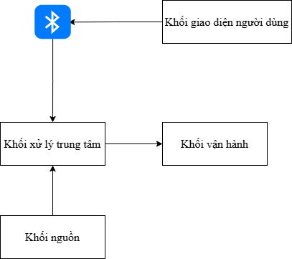

**3.2.2. Chức năng từng khối**

**Khối xử lý trung tâm:**

**Chức năng:** Nhận tín hiệu điều khiển từ người dùng thông qua bluetooth, đồng thời xử lý tín hiệu điều khiển để tạo ra tín hiệu điều khiển khối vận hành thông qua các chân đầu ra (GPIO).

**Lựa chọn linh kiện:** Sau khi tìm hiểu, cân nhắc và chọn lọc thì nhóm đã quyết định chọn ESP32 NodeMCU LuaNode32 Module Thu Phát Wifi 38 Chân. Dòng này cho phép kết nối bluetooth và wifi, giúp việc nhận và xử lý tín hiệu từ người dùng trở nên dễ dàng hơn. Bên cạnh đó, ESP32 NodeMCU LuaNode32 Module Thu Phát Wifi 38 Chân có vi xử lý hai nhân với xung nhịp tối đa lên đến 240Mhz, đáp ứng tốt cho nhu cầu xử lý dữ liệu và điều khiển nhiều ngoại vi. Với 38 chân GPIO, vi điều khiển này có thể kết nối được nhiều thiết bị ngoại vi và điều khiển nhiều ngoại vi. Mặc dù esp32 có nhiều tính năng và được hỗ trợ tốt từ cộng đồng, giá thành của nó lại vô cùng thân thiện với sinh viên.

**Khối vận hành:**

**Chức năng:** Nhận tính hiệu từ khối trung tâm, thực hiện các thao tác cơ học giúp cho robot di chuyển.

**Lựa chọn linh kiện:** Động cơ servo SG90 180 độ trở thành lựa chọn của nhóm vì nhiều điểm nổi bật. Đầu tiên, nó có kích thước nhỏ gọn và trọng lượng nhẹ giúp dễ dàng gắn vào các phần nhỏ của robot nhện, không làm tăng trọng lượng đáng kể cũng như gây di chuyển khó khăn cho robot nhện. Giá cả phải chăng nhưng chất lượng lại được bảo đảm cũng là một điểm mạnh của linh kiện này. Ngoài ra, với góc quay 180 độ cũng giúp cho việc di chuyển của robot nhện trở nên linh hoạt hơn.

**Khối giao diện người dùng:**

**Chức năng:** Giúp người dùng có thể dễ dàng điều khiển robot nhện trên thiết bị cá nhân thông qua giao diện phần mềm. Từ đó các tính hiệu điều khiển sẽ được gửi thông qua truyền thông vô tuyến đến khối xử lý trung tâm để rồi có thể điều khiển khối vận hành như ý muốn.

**Lựa chọn ứng dụng:** Việc phát triển ứng dụng để tạo ra giao diện cho người dùng sử dụng một cách đơn giản và dễ hiểu, nhóm đã tìm hiểu và quyết định chọn MIT App Inventor và giao tiếp với khối xử lý trung tâm thông qua bluetooth. MIT App Inventor là một công cụ hỗ trợ người lập trình dễ dàng tạo ra giao diện cũng như các chức năng cho phần mềm trên điện thoại thông qua hoạt động kéo thả giao diện. Đồng thời nó cũng hỗ các chuẩn giao tiếp không dây phổ biến, giúp ứng dụng trở nên linh hoạt hơn.

**Khối nguồn:**

**Chức năng:** Cung cấp năng lượng cho hệ thống hoạt động.

**Lựa chọn linh kiện:** **…**

**3.3. SƠ ĐỒ NGUYÊN LÝ MẠCH**

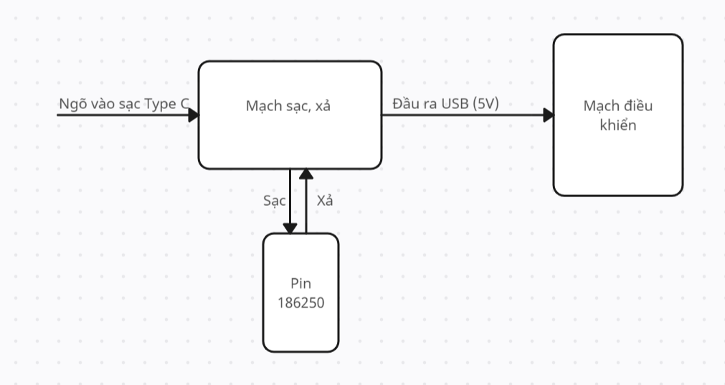

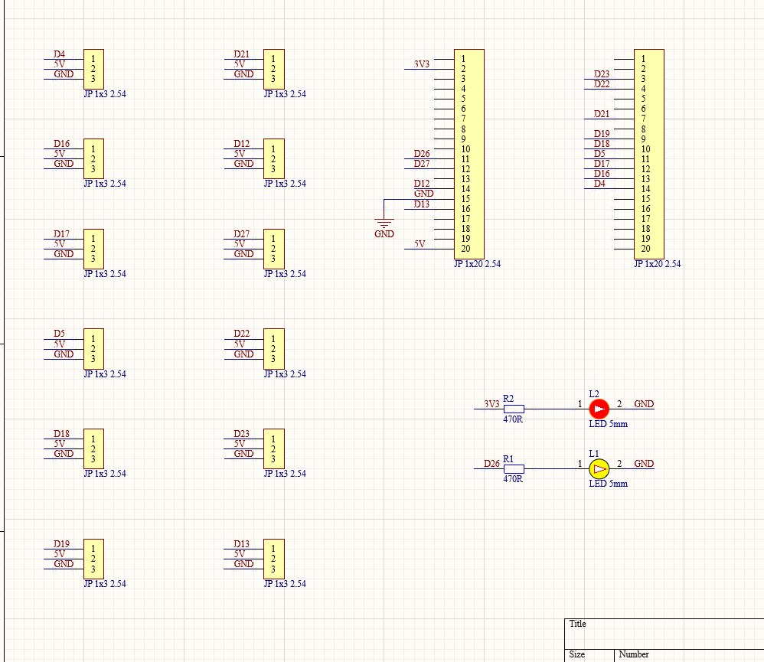

**3.4. THIẾT KẾ PHẦN MỀM**

1. **Hoạt động hệ thống**
2. **Chức năng đi thẳng và đi lùi**
3. **Chức năng xoay trái và xoay phải**
4. **Chức năng vẫy tay chào**
5. **Chức năng đứng và ngồi**
6. **Giao diện ứng dụng điều khiển trên Android**

**\*Lưu đồ hoạt động:**

**\*Giải thích lưu đồ:**

**Khởi động:** Ứng dụng sẽ khởi tạo danh sách các thiết bị có thể kết nối bằng Bluetooth. Trạng thái hiển thị ban đầu là “Not Connected”.

**Kết nối với thiết bị:** Người dùng sẽ chọn thiết bị muốn điều khiển trong danh sách đã được khởi tạo trước đó. Sau khi người dùng chọn thiết bị xong sẽ kiểm tra lại quá trình kết nối của thiết bị và ứng dụng điều khiển, nếu kết nối thành công thì sẽ thể hiện dòng trạng thái “Connected”, nếu kết nối thất bại thì sẽ hiển trị “Not Connected” và người dùng sẽ kiểm tra và kết nối lại một lần nữa.

**Điều khiển thiết bị bằng các nút trên ứng dụng:** Người dùng sẽ nhấn vào các nút điều khiển có trên màn hình. Các nút “Up”, “Down”, “Left”, “Right”, 2 nút “Shake”, “Sit” và nút “Stand” sau khi được nhấn sẽ gửi một kí tự tương trưng cho các nút đó về thiết bị thông qua kết nối Bluetooth. Các kí tự đã truyền sẽ được thiết bị kiểm tra và hoạt động theo bảng mã điều khiển đã được lập trình.

**Kiểm tra ngắt kết nối hoặc đóng thiết bị:** Nếu thiết bị vẫn được sử dụng tiếp tục sẽ được quay lại bước 2 kiểm tra kết nối Bluetooth có xảy ra sự cố trong quá trình sử dụng hay không? Nếu thoát ứng dụng thì chương trình kết thúc.

CHƯƠNG 4

**THI CÔNG HỆ THỐNG**

1. **GIỚI THIỆU**
2. **MÔ HÌNH PHẦN CỨNG**

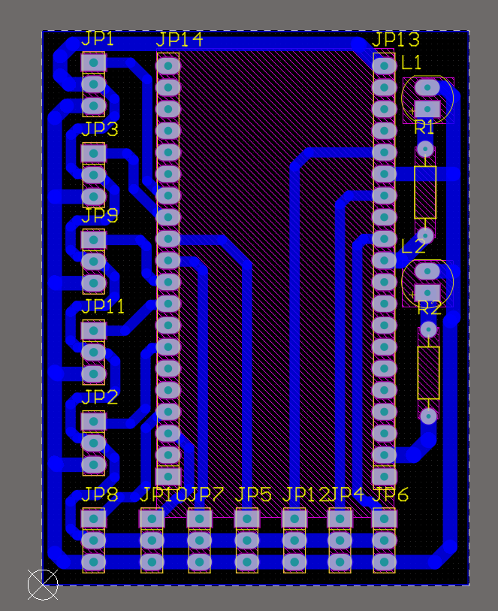

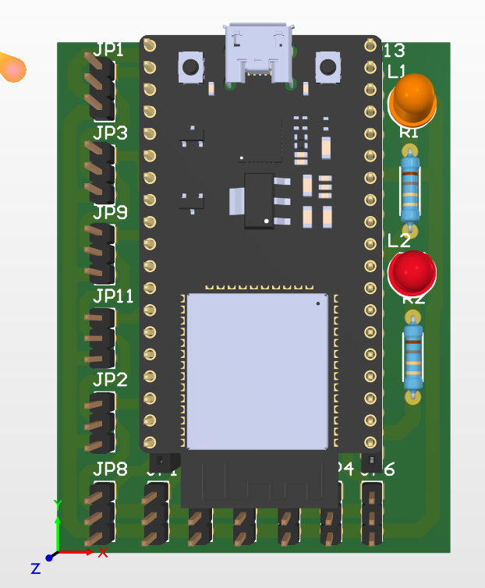

1. **GIAO DIỆN PHẦN MỀM**
2. **Chương trình ESP32**
3. **Ứng dụng điều khiển trên Android**

**Trạng thái kết nối**: Dòng trạng thái hiển thị ngay dưới nút "Show Device", mặc định là **'Not Connected'** khi chưa kết nối với thiết bị Bluetooth nào. Khi kết nối thành công, trạng thái sẽ chuyển thành **'Connected'**. Nếu kết nối bị ngắt, trạng thái sẽ trở lại **'Not Connected'**.

**Nút 'Show Device'**: Hiển thị danh sách các thiết bị Bluetooth khả dụng để kết nối.

**Nút 'Up'**: Khi nhấn, con nhện robot sẽ tiến lên phía trước.

**Nút 'Down'**: Khi nhấn, con nhện robot sẽ lùi lại.

**Nút 'Left'**: Khi nhấn, con nhện robot sẽ quay về phía trái.

**Nút 'Right'**: Khi nhấn, con nhện robot sẽ quay về phía phải.

**Nút 'Sit'**: Khi nhấn, con nhện sẽ ngồi xuống.

**Nút 'Stand'**: Khi nhấn, con nhện sẽ đứng lên.

**Nút 'Shake tay trái'**: Khi nhấn, con nhện sẽ vẫy tay trái chào.

**Nút 'Shake tay phải'**: Khi nhấn, con nhện sẽ vẫy tay phải chào.

1. **HƯỚNG DẪN SỬ DỤNG**
2. **Trên mô hình**
3. **Trên ứng dụng di động**

**Khởi động ứng dụng**

* + Mở ứng dụng trên thiết bị di động cá nhân.
  + Khi ứng dụng khởi động, trạng thái kết nối sẽ được hiển thị là **"Not Connected"** – nhãn dán dưới nút “Show Device”.

**Kết nối với thiết bị Bluetooth**

* + Nhấn nút **“Show Device”** để xem danh sách các thiết bị Bluetooth khả dụng.
  + Chọn thiết bị bạn muốn kết nối từ danh sách.
  + Ứng dụng sẽ cố gắng kết nối với thiết bị.
    - Nếu kết nối thành công, trạng thái sẽ chuyển thành **“Connected”**.
    - Nếu kết nối thất bại, trạng thái vẫn là **“Not Connected”**.

**Điều khiển robot nhện**

* + Khi đã kết nối, bạn có thể sử dụng các nút điều khiển dưới đây:
    - **Nút ‘Up’**: Robot nhện sẽ tiến lên phía trước.
    - **Nút ‘Down’**: Robot nhện sẽ lùi lại.
    - **Nút ‘Left’**: Robot nhện sẽ quay trái.
    - **Nút ‘Right’**: Robot nhện sẽ quay phải.
    - **Nút ‘Sit’**: Robot nhện sẽ ngồi xuống.
    - **Nút ‘Stand’**: Robot nhện sẽ đứng lên.
    - **Nút ‘Shake Left’**: Robot nhện sẽ vẫy tay trái.
    - **Nút ‘Shake Right’**: Robot nhện sẽ vẫy tay phải.

**Kiểm tra trạng thái kết nối**

* + Trong quá trình điều khiển, ứng dụng sẽ kiểm tra kết nối Bluetooth liên tục.
  + Nếu kết nối bị mất hoặc xảy ra lỗi, trạng thái sẽ trở lại **"Not Connected"**.
  + Bạn có thể chọn lại thiết bị từ danh sách để kết nối lại.

**Ngắt kết nối**

* + Khi bạn không còn sử dụng robot hoặc muốn kết nối với thiết bị khác, hãy đảm bảo ngắt kết nối và quay lại bước chọn thiết bị.

CHƯƠNG 5

**KẾT QUẢ**

CHƯƠNG 6

**KẾT LUẬN VÀ HƯỚNG PHÁT TRIỂN**

1. **KẾT LUẬN**

Sau khoảng thời gian dài tìm hiểu cũng như thực hiện cũng như vượt qua những khó khăn trong việc thực hiện đề tài này. Tham khảo qua các nguồn tài liệu khác nhau trên các website, bài báo khoa học,… Song cũng tham khảo các ý kiến đến từ thầy Huỳnh Hoàng Hà để có thể hoàn thiện đề tài này nhiều nhất có thể, cuối cùng nhóm cũng đã thực hiện đề tài “Thiết kế và thi công robot nhện di chuyển tự động hoặc điều khiển bằng điện thoại” cùng với khả năng điều khiển thông qua điện thoại cùng với các chức năng có thể điều khiển cơ bản và đã hoàn thành được các mục tiêu cơ bản:

* Thiết kế và thi công robot nhện có các chức năng cơ bản như đi thẳng, đi lùi, xoay trái, xoay phải, chào, đứng, ngồi thông qua điều khiển.
* Thiết kế ứng dụng di động điều khiển robot thông qua bluetooth.

Có thể được kể ra những điểm mạnh của mô hình này như:

* Có thể di chuyển cơ bản trên các địa hình hẹp.
* Sử dụng trong cái môi trường khí độc.

Bên cạnh đó thì đề tài này vẫn còn một nhược điểm như sau:

* Không thể điều khiển từ xa trên 10m vì đây là giới hạn của Bluetooth.
* Chưa tối ưu cũng như sử dụng Pin 1 cách tối ưu.
* Chưa thể di chuyển trên các địa hình lún cũng như đầm lầy hoặc môi trường có nước vì không thể kháng được nước.

Còn khả năng có thể tự di chuyển nhóm chưa thể hoàn thành được tính năng này cho nên tính năng này sẽ được đưa vào hướng phát triển trong tương lai cũng như có thể bổ sung thêm một vài tính năng nếu có thể.

1. **HƯỚNG PHÁT TRIỂN**

Dựa vào các nhược điểm của robot thì có thể rút ra một vài hướng phát triển tiếp theo trong tương lai như sau:

* Tích hợp thêm các cảm biến để robot có thể tự di chuyển và tránh vật cản.
* Dùng thêm camera hồng ngoại để có thể gửi video về điện để có thể thay con người quan sát những nơi chật hẹp, tối tăm.
* Nâng cấp kích thước cũng như là vật liệu của robot để robot có thể cứng cáp hơn và chống chịu hơn những nơi có nhiệt độ cao.
* Có thể thêm các tính năng định vị cũng như quan sát trạng thái pin từ xa bằng hệ thống BMS.

**TÀI LIỆU THAM KHẢO**

**PHỤ LỤC**